**脚本由_Smzh_制作并发布，B站id：https://space.bilibili.com/23115399**

**脚本只提供AI翻译服务，所有由本脚本制成的翻译内容，与脚本制作人无关，请各位遵守法律，合法翻译。**

**sakura模型相关声明：**

**如果使用模型翻译并发布，请在最显眼的位置标注机翻！！！！！开发者对于滥用本模型造成的一切后果不负任何责任。**

**如果有任何报错情况，建议优先参考本文最后的常见报错，以及解决方案**

**实在无法解决再进群提问比较好**

企鹅群：719518427

_______________________________________________________________________________

V1.4.1更新说明：

辅助脚本增加：长文本（小说）翻译_______________________________________________________________________________

！！！！前置需求！！！！

脚本运行需要环境内有Python，如果没有，文件夹内有一个Python安装包，运行安装，注意必须在安装过程中勾选add to path选项。等待安装完成即可。

然后运行配置前置环境.bat

_______________________________________________________________________________

**正常本地翻译流程：**

**===第一步===**

运行：前置环境.bat

启动MTool。

将游戏导入。

然后在翻译页面导出手动翻译文件。文件名应该是：ManualTransFile.json

然后将其放置在脚本目录下。（至此MTool可以关闭了，游戏也可以关闭了）

**===第二步===**

如果需要配置替换特殊名词（比方说固定某个地名翻译成某个文字等）

需要手动前往 内置参数/特殊名词替换.json 手动输入你需要替换掉的内容。

不需要可以跳过这一步。

具体格式为：

{

"原文": "被替换内容",

"原文1": "被替换内容1"

}

就可以将所有的“原文”，替换为“被替换内容”，所有的“原文1”，替换为“被替换内容1”，以此类推

！！！务必注意格式！！！只有最后一个条目没有“,”逗号，逗号必须是英文逗号。

**===第三步===**

运行：启动数据清理.bat

是否需要替换特殊名词？ 需要手动配置：内置目录/特殊名词替换.json(是输入1，否输入2)

如果前面第二步配置了特殊名词，就选择输入1，没有就2跳过就行。

输入需要被翻译的主要语言（日语输入1，英语输入2），输入后回车。

将会开始自动清理。

清理完成后自动生成：清理后的数据.json

请务必打开然后观察内容是否正常，非需要翻译的文本内容如果依然出现在其中，可以自行删除。

**===第四步===**

启动Text Generation webui，确保api已经打开，然后加载模型：若需要翻译英文，选择qwen模型，若需要翻译日文，选择sakura模型。

然后运行：启动自动翻译.bat

输入需要被翻译的主要语言（日语输入1，英语输入2），输入后回车。

翻译将会自动进行。

此时Text Generation webui的后台窗口应该会连续出现post，说明正在翻译。

耐心等待翻译完成。

（根据你需要翻译的内容长短，翻译时间可以从1h到12h不等，请耐心等待并保持系统稳定）

脚本运行完成后会自动输出：翻译完成.json，翻译错误.json，中断部分.json（最后两个文件不一定有）

**===第五步===**

若根目录出现翻译错误.json，将其打开，使用Text Generation webui的chat页面与模型聊天进行翻译，或者使用百度翻译等，进行手工翻译。

翻译完成后，请按照格式：

{

"未翻译内容1": "翻译完成内容1",

"未翻译内容2": "翻译完成内容2",

"未翻译内容3": "翻译完成内容2"

}

将其与翻译完成.json合并

！！注意！！

只有一组{}，并且只有最后一行是没有逗号","结尾的，必须使用英文逗号

**===第六步===**

通过MTool的翻译页面手动选择翻译完成.json，将会自动导入翻译好的文本。

至此游戏汉化结束。

_______________________________________________________________________________

**===可能存在的第七步===**

如果出现api不稳定，导致的翻译失败，脚本将会自动跳出，并记录断点，然后自动生成文件夹：紧急弹出备份

紧急弹出备份内包含：

断点备份-翻译错误.json

断点备份-翻译完成.json

断点备份-中断部分.json

如果需要断点继续，**请务必将** 断点备份-翻译完成.json，与 断点备份-翻译错误.json，手动保存到非脚本目录下。

将 断点备份-中断部分.json 重命名为 清理后的数据.json。

将这个新的 清理后的数据.json 放置到脚本的更目录，替换原来的 清理后的数据.json

手动删除 紧急弹出备份 文件夹

最后重新运行：启动自动翻译.bat

**===可能存在的第八步===**

当你终于完成了所有翻译，并正常输出了：

翻译错误.json

翻译完成.json

你需要手动将：

断点备份-翻译错误.json 与 翻译错误.json 合并（注意格式）

断点备份-翻译完成.json 与 翻译完成.json 合并（注意格式）

然后回到第四步，进行手动汉化，最终导入Mtool。

_______________________________________________________________________________

**如何暂停翻译？**

直接去TGW的model选项卡，点击unload，卸载模型，让脚本自己弹出api错误。

然后按照api错误的处理方式处理，就可以实现暂停。

_______________________________________________________________________________

**文件格式介绍：**

翻译完成.json内是翻译好的内容，具体格式：（注意只有最后一行是没有逗号","结尾的）

{

"未翻译内容1": "翻译完成内容1",

"未翻译内容2": "翻译完成内容2",

"未翻译内容3": "翻译完成内容2"

}

断点备份-翻译完成.json是api报错前，所有翻译好的内容，具体格式（注意只有最后一行是没有逗号","结尾的）

{

"未翻译内容1": "翻译完成内容1",

"未翻译内容2": "翻译完成内容2",

"未翻译内容3": "翻译完成内容2"

}

翻译错误.json内是模型翻译过程中发生了错误的文本。你可以通过TGW手动进行一次翻译，或者使用百度翻译等，手动翻译。翻译完成后请务必将其加入翻译完成.json文件中（需要注意格式，留心每一行最后的逗号“,”只有最后一行文本末尾是没有逗号的）具体格式：

{

"未翻译内容1": "未翻译内容1",

"未翻译内容2": "未翻译内容2",

"未翻译内容3": "未翻译内容3"

}

断点备份-翻译错误.json是api报错前，模型翻译过程中发生了错误的文本。（需要注意格式，留心每一行最后的逗号“,”只有最后一行文本末尾是没有逗号的）具体格式：

{

"未翻译内容1": "未翻译内容1",

"未翻译内容2": "未翻译内容2",

"未翻译内容3": "未翻译内容3"

}

断点备份-中断部分.json内是如果你的TGW的api调用出现了不稳定的情况，脚本会自动保存一份还未翻译的内容，方便沿着断点继续翻译。（需要注意格式，留心每一行最后的逗号“,”只有最后一行文本末尾是没有逗号的）具体格式：

{

"未翻译内容1": "未翻译内容1",

"未翻译内容2": "未翻译内容2",

"未翻译内容3": "未翻译内容3"

}

_______________________________________________________________________________

至此，教程基本结束。

_______________________________________________________________________________

**常见报错以及解决方法**

_______________________________________________________________________________

报错1：

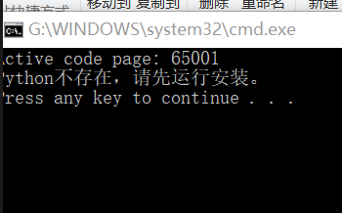

解决方案:

重新安装Python，并保证勾选了add to path，如果依然无法解决，那就去网盘下载最新版本的后缀有 (使用TGW环境的特殊版本，非必要不建议下载)的版本，按照里头的使用说明，放置文件后，运行脚本。

报错2：

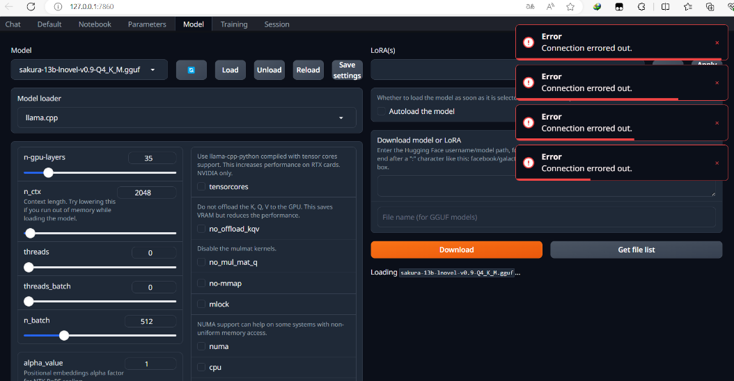

加载模型后点什么东西右上角都报错error

解决方案:

找到刚刚启动TGW时候弹出来的后台，仔细看最后的报错。在常见报错里头先看看有没有和自己报错症状类似的，没有再去加群截图具体报错询问。

报错3：

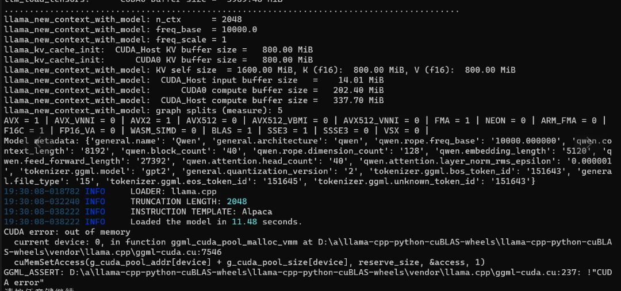

解决方案:

看到下图的out of memory了么？

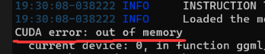

所有报错出现out of memory的，都表示你的显存或者内存不够，说明你的n gpu layers调的不对。检查你的显卡显存大小，调整参数，然后重新加载，以13b模型为例：

4g显存加载5层，6g加载10-15层，8g加载15-20层，12g加载30-35层

报错4：



解决方案:

这代表你的TGW崩溃了，按照报错2的方法进行检查

一般来说这种情况都是发生在模型加载后，那就代表你加载模型的时候崩溃了，检查内存是否充足，显存是否充足。

报错5：

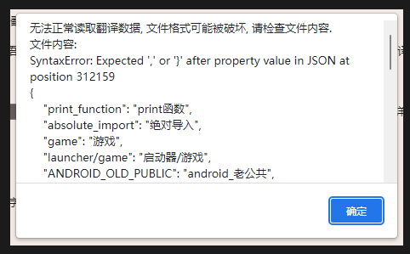

解决方案:

这是导入Mtool的时候产生的报错，代表你在合并文本的时候有格式错误，检查所有连接处的逗号是否都是英文，并且检查是否有地方缺少符号。

报错6：

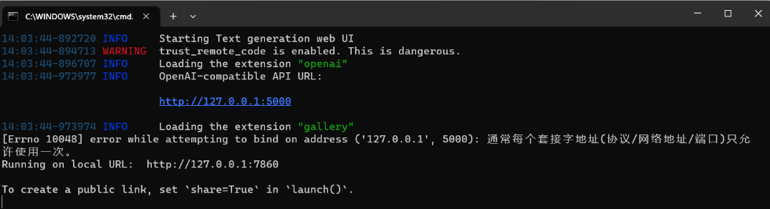

解决方案:

这代表你的5000端口被占用了，检查是什么程序占用了5000端口，手动关闭或者修改TGW的api地址

报错7：

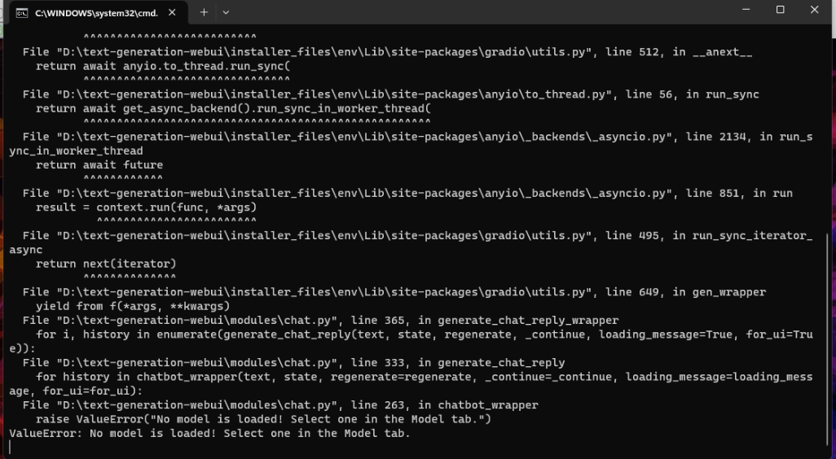

解决方案:

没有加载模型，可能是模型加载失败，建议重新加载一下模型，然后看加载时候报错了什么。

报错8：

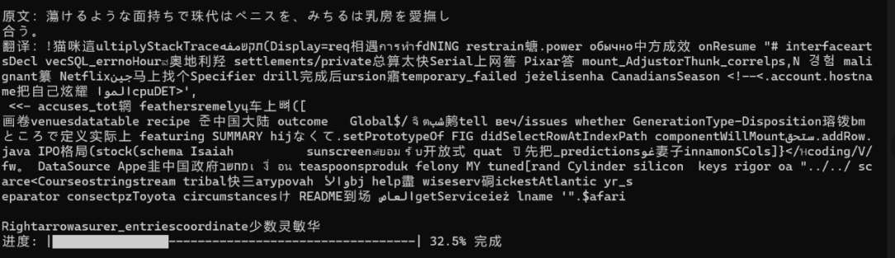

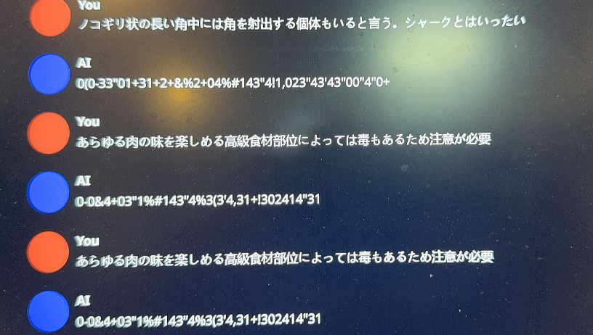

解决方案:

模型输出乱码，无论是在chat页面还是在翻译脚本中，都是不正常的，尝试勾选model选项卡的tensorcore，并且将 n gpu layers调整到合适范围，重新加载模型，再次询问，看是否乱码。

报错9：

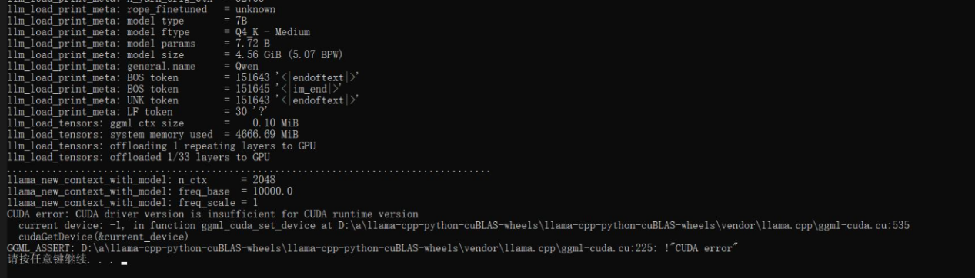

解决方案:



所有有这段代码的报错，都代表你的显卡驱动需要更新，cuda版本也需要更新，不知道是啥的，自己百度。

报错10：

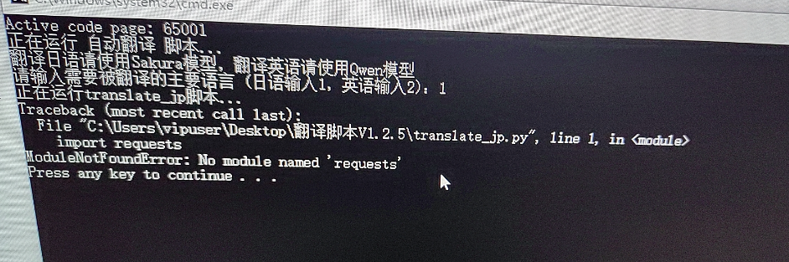

解决方案:

说明你前置环境没装好，检查安装前置环境时候是否有报错，看不懂就直接去网盘下载最新版本的后缀有 (使用TGW环境的特殊版本，非必要不建议下载)的版本，按照使用说明操作。